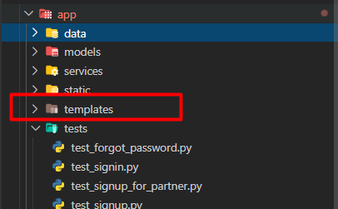Template nằm trong thư mục root của app

Thư mục static chưa image, css file, js file…

Trỏ tới thư mục cũng dung ../ và ./ không thì ghi luôn url đầy đủ

Với render_template thì tính từ thư mục templates

Template Inheritance  
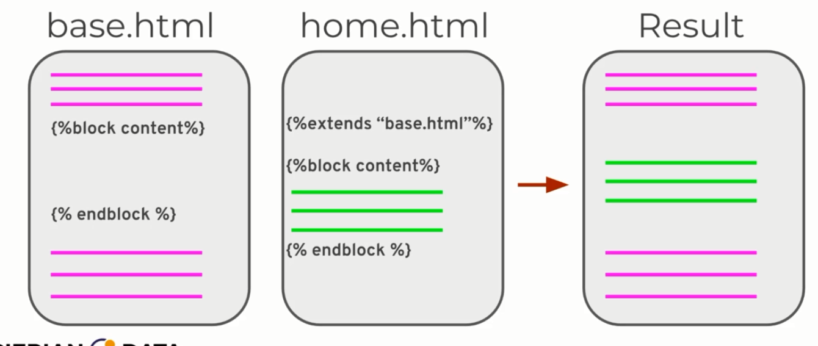url for

+ dùng để đưa file vào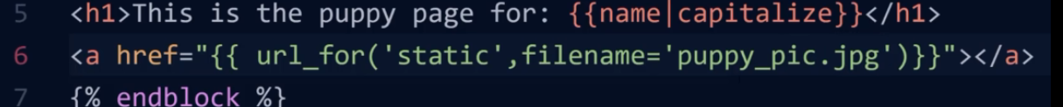

+ dùng để đưa view vào

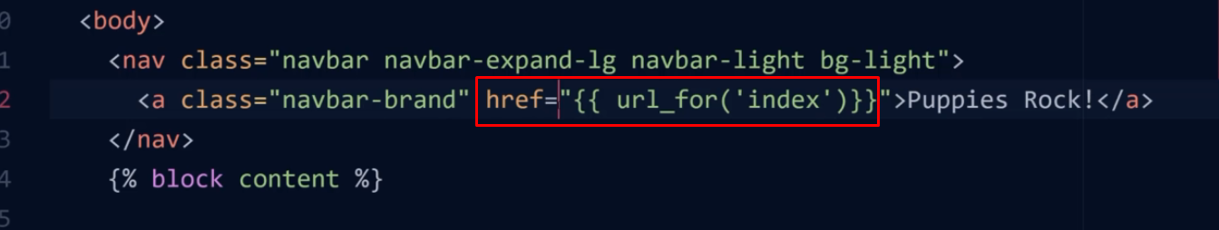

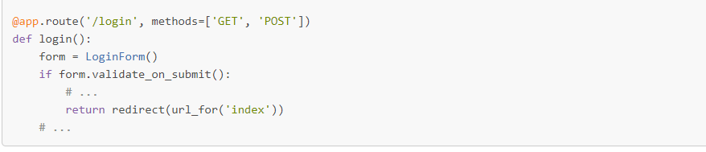



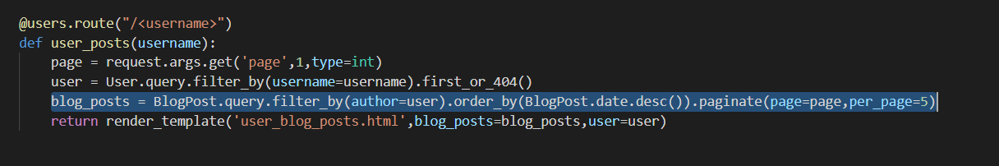

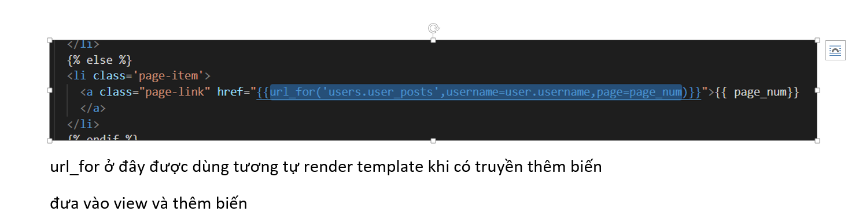

Có users. Phía trước vì nó của blueprint users, cần biến username vì hàm truyền vào user name và link có biến username, biến page vì sử dụng get request.args.get page